东北认证有限公司
监 督 审 核 约 定 通 知 单
接收单位：
收件人：
时间安排：拟定本次监督审核时间 年 月 日- 年 月 日
本次审核标准： GB/T 19001-2008 ； □ GB/T 19001-2016 ； □
GB/T 24001-2004； □ GB/T 24001-2016； □
GB/T 28001-2011 □
相关准备：
（根据CNAS-CC01文件规定，本次审核应于 年 月 日之前进行，如逾期不能实施审核将暂停认证证书的使用。）
1、进行质量体系、环境管理体系监督审核的企业，应完成 GB/T19001-2016、GB/T24001-2016体系文件的转换。企业需提前二周向审核组长提交新版管理体系文件，以方便进行文审。
2、审核主要内容（具体安排详见审核计划）
a.方针、目标实现情况；
b.组织机构、主要授权人员的变动，体系文件的修改及新配备体系资源等情况；
c.管理体系运行、内部审核及管理评审情况与结论；
d.产品质量、产品监督抽查、顾客意见及处理情况；
e.认证证书及标志的使用情况等。
3、请按合同规定提前准备好认证审核费，审核后由组长带回。
请在我公司约定的范围内，确定具体审核时间，并于3日内以传真或电子邮件等形式方式告知NAC审核部。如有困难或疑义，请电话联系我公司审核部协调解决。
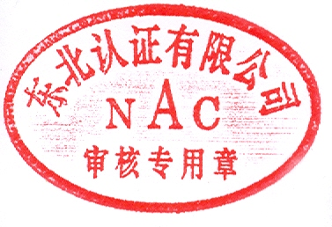
业务联系人：刘兰 孙永秀
电话：（024）83961661 83961662
传真：（024）83961663
年 月 日
监督审核约定时间回执
单位名称
确认监督审核时间 | 年 月 日
GB/T19001;转换已完成 ，可接受审核 | 是 □ 否 □
GB/T24001转换已完成 ， 可接受审核 | 是 □ 否 □
管理者代表/联系人/电话是否变化 | 是 □ 否 □ 变化情况：
员工人数是否有变化 | 有 □ 无 □ 变化情况：
是否发生过事故 | 是 □ 否 □ 如发生事故，请附相关材料
产品范围是否有变化 | 有 □ 无 □ 如有变化，请附相关说明
组织场所 | 无重大变更 □ 有变更 □
法律法规及其他要求 | 无重大变更 □ 有变更 □
组织的过程、产品 | 无重大变更 □ 有变更 □
其他变更信息（如多现场等）

